

**CCO-1-2020-1-ATIVIDADE-A5**

Paulo E. M. de Freitas

UNIFG – Boa Vista

CCO I – Sistemas Digitais

Circuitos Sequenciais: Latches e Flip-Flops

**Latch** é um circuito sequencial biestável assíncrono, ou seja, é um circuito constituído porportas lógicas, capaz de armazenar umbit de informação, onde as saídas de certo instante dependem dos valores de entrada do instante mais os valores anteriores de saída, isto é, do seu estado atual, e onde as saídas mudam a qualquer instante de tempo, podendo ter ou não variáveis de controle

para que serve um latch*,* temos que ter em mente que um circuito sequencial tem as suas saídas (*output*) dependentes tanto do estado atual ou do estado corrente da entrada (*input*). para que serve um latch*,* temos que ter em mente que um circuito sequencial tem as suas saídas (*output*) dependentes tanto do estado atual ou do estado corrente da entrada (*input*). Uma vez que este estado é alterado torna-se necessário de alguma forma armazenar essa informação até que futuramente novas combinações nas entradas voltem a ocorrer e mudem este estado. Portanto, para esse armazenamento são utilizadas células de memória, no caso latches ou flip-flops. Dessa forma, iremos discutir mais a fundo sobre latch-SR padrão, latch-SR sensível a nível e o latch do tipo D e, por fim, sobre como é construído um flip-flop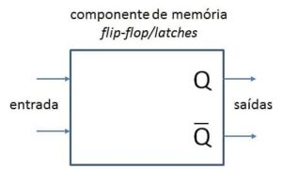

**2.1 Flip-Flops**

os Flip-Flops são circuitos seqüências lógicos desenvolvidos para inúmeras aplicações, como por exemplo o controle de alguma produção industrial, onde temos várias entradas que devem funcionar de acordo com um determinada lógica para que a produção possa ser otimizada e nunca parar. Com isso em mente, podemos ver os tipos de Flip-Flops

**2.2 Tipo RS Básico**

Flip-Flops, temos em seu circuito suas variáveis de entrada, uma os Flip-Flops são circuitos seqüências lógicos desenvolvidos para inúmeras aplicações, como por exemplo o controle de alguma produção industrial, onde temos várias entradas que devem funcionar de acordo com um determinada lógica para que a produção possa ser otimizada e nunca parar. Com isso em mente, podemos ver os tipos de Flip-Flops

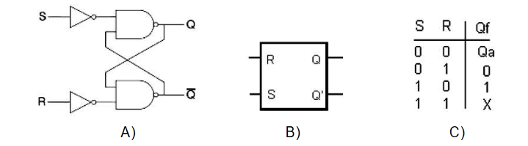

A) Circuito, B) Representação e C) Tabela Verdade

**2.3 Tipo JKO funcionamento do JK nada mais é que um Flip-Flop RS realimentado**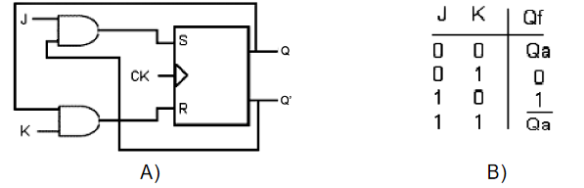

JK - A) Circuito e B) Tabela Verdade

**2.4 Tipo JK com Preset e Clear**

Aqui temos a entrada de duas novas variáveis, o Preset e Clear, que determinam o funcionamento do Flip-Flop. Onde o Preset selecione o nível lógico 1 na saída, independente do que está nas entradas.

**2.5 Tipo T e D**

Este Flip-Flop é obtido a partir de um Flip-Flop JK Mestre-Escravo, onde temos as entradas J e K curto-circuitadas, assim o circuito só pode assumir dois estados lógicos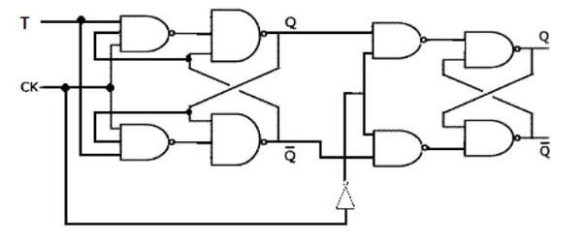

Este Flip-Flop é utilizado como célula principal dos contadores assíncronos, além de serem divisores de frequências.

parecido com o Flip-Flop tipo T, este apresenta a semelhança de curto-circuitar as entradas, porém ao invés disso, temos a presença de uma porta inversora entre as duas entradas;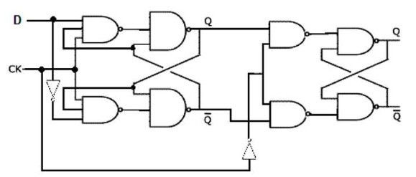

**3.0 Referências**

[http://paginapessoal.utfpr.edu.br/nikolaslibert/et52c/slides/Aula%2009%20-%20Latches%20e%20Flip-Flops.pdf/at_download/fil](http://paginapessoal.utfpr.edu.br/nikolaslibert/et52c/slides/Aula%2009%20-%20Latches%20e%20Flip-Flops.pdf/at_download/file)

<https://www.cin.ufpe.br/~lgr2/Aulas%20Sistemas%20Digitais%20Segunda%20Unidade/aula09.pdf>

<https://www.embarcados.com.br/latch/>